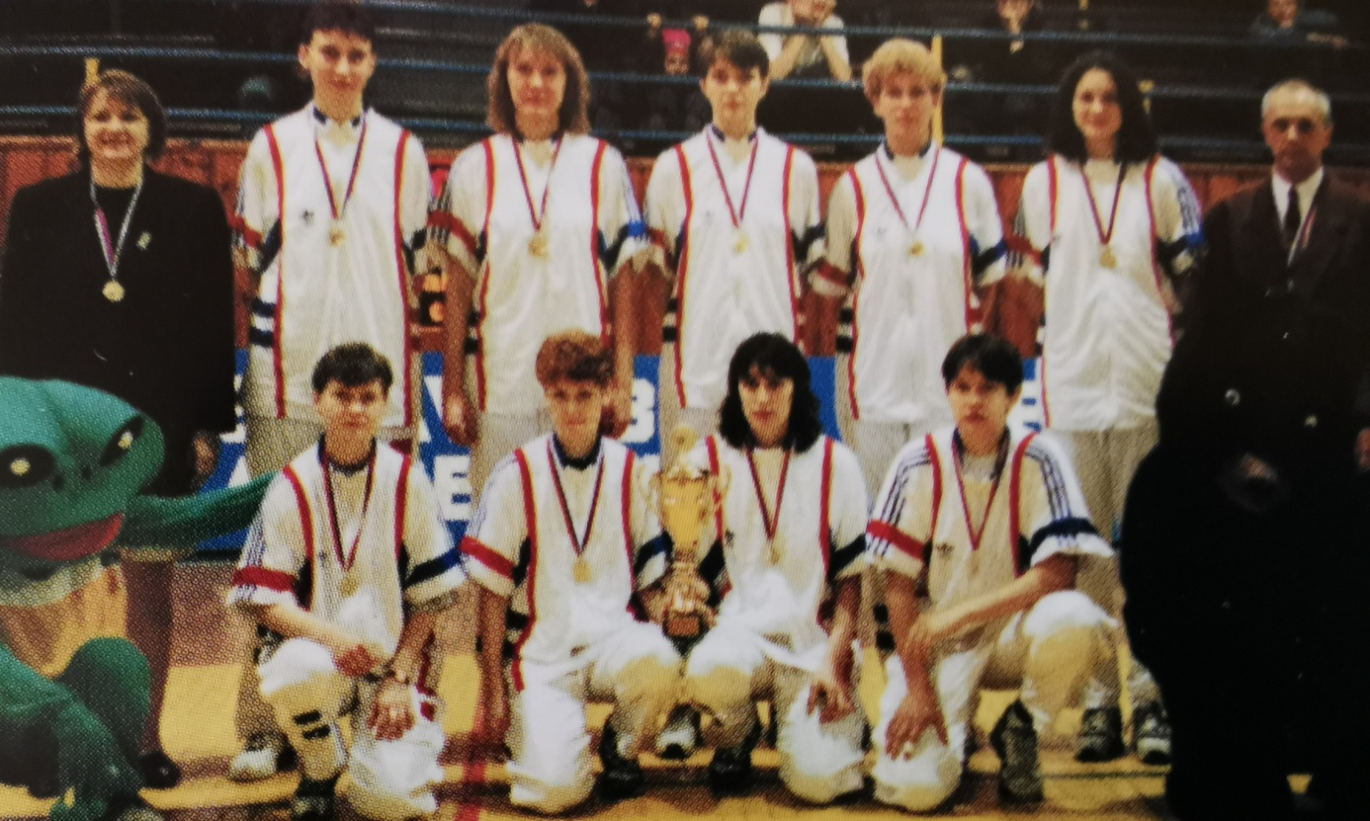

SCP Ružomberok – Majster 1993

Dolný rad: Pavláková, Bieliková, Rázgová, Garbová
Horný rad: trénerka Hejková, Jonkute, Kurtinaite, Baťulková, Škvareková, Godályová, manažér Smolek

